

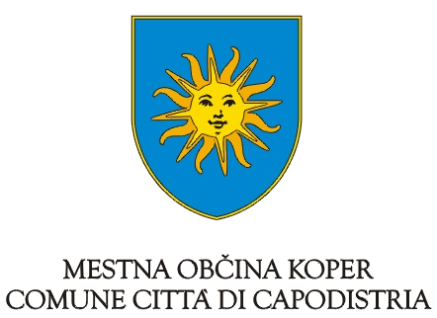

Koper, 18. 10. 2013
SPOROČILO ZA JAVNOST

»Kakovost zraka in zdravje ljudi – skupen interes nas vseh«

Agencija RS za okolje (ARSO) je 18. 10. 2013 v Kopru organizirala strokovno srečanje »Kakovost zraka in zdravje ljudi – skupen interes nas vseh«. Srečanje je potekalo v sodelovanju z Ministrstvom za kmetijstvo in okolje, Inštitutom za varovanje zraka, Zavodom za zdravstveno varstvo Koper in Mestno občino Koper. Srečanje v Kopru sodi v niz dogodkov, ki potekajo v slovenskih občinah pod okriljem leta zraka. Namen tovrstnih dogodkov je podati informacije o stanju kakovosti zraka ter vplivih na zdravje ljudi, cilj pa promovirati ukrepe, ki jih je pripravilo Ministrstvo za kmetijstvo in okolje za izboljšanje zraka v sedmih slovenskih občinah. Uvodoma sta prisotne na srečanju pozdravila g. Popovič, župan MO Koper in dr. Krek, direktor Zavoda za zdravstveno varstvo Koper, soorganizatorja srečanja. Sledila je predstavitev mag. Nataše Kovač, ki je predstavila izpostavljenost celotnega prebivalstva onesnaženemu zraku ter vplive na zdravje ljudi in ekosisteme. Ga. Tanja Koleša je izpostavila kakovost zraka na Obali in težave z ozonom, ki so izrazitejše v poletnih mesecih. Koper s širšim obalnim področjem ima sicer najmanj onesnažen zrak v Sloveniji. Ga. Poklar iz MO Koper je predstavila največje vire onesnaženosti na območju MO Koper, to je poslovno storitveni sektor, gospodinjstva, promet, industrijo ter ukrepe, ki jih izvaja občina - spodbujanju uporabe javnega potniškega prometa, kolesarskih poti ter zmanjšanje uporabe avtomobilov. Poudarila je, da bo potrebno v bodoče zaradi same lege in potenciala, še bolj spodbujati uporabo sončne energije in zmanjšati rabo energije v gospodinjstvih. Predstavnika zdravstvenega sektorja, dr. Agnes Šömen Joksić in g. Peter Otorepec, dr. med., sta poudarila pomen integrirane okoljsko zdravstvene politike. G. Peter Otorepec je izpostavil negativen vpliv onesnaženega zraka na zdravje otrok, kot bolj občutljive družbene skupine. Po podatkih Inštituta za varovanje zdravja RS je v Sloveniji približno 40 % slovenskih otrok izpostavljenih bolj onesnaženemu zraku zaradi delcev PM₁₀. Kot možne ukrepe za izboljšanje je izpostavil ustrezno prostorsko planiranje, kot je na primer umestitev stanovanjskih sosesk stran od prometnic in ozelenitev mestnih središč. Poudaril je tudi pomen povezovanja občin pri sprejemanju in izvajanju ukrepov. Na slednje se je navezala tudi mag. Cegnarjeva, ki meni, da lahko po izkušnjah drugih EU držav tudi v Sloveniji s kombiniranjem ukrepov za izboljšanje kakovosti zraka in zdravja ljudi, blaženjem podnebnih sprememb in prilagajanjem nanje, dosežemo dolgoročne učinke. Dejstvo namreč je, da bodo ravno podnebne spremembe v prihodnosti tiste, ki bodo pogojevale kakovost zraka, predvsem v mestih. Ker pa za pripravo ukrepov poleg podatkov o stanju kakovosti zraka potrebujemo tudi podatke o izpustih v zrak iz točkovnih virov, je g. Rode iz Agencije RS za okolje predstavil metodologijo izračuna nacionalnih evidenc izpustov. Poudaril je pomen sodelovanja občine pri pripravi podatkov za izboljšanje nacionalnih evidenc. Ga. mag. Franka Cepak, vodja službe za okolje in zdravje pri delu v Luki Koper, je vezano na izpuste v zrak prikazala primere obvladovanja in zmanjševanja izpustov iz prakse v pristanišču. Izpostavila je rešitev uporabe papirniškega mulja za zmanjševanje prašenja na premogovi deponiji v Luki Koper ter poudarila, da bo za Luko Koper v prihodnje največji izziv kako zmanjšati izpuste iz prometa. Dr. Jure Pražnikar iz Univerze na Primorskem je poudaril pomen raziskovalnega dela za razvoj novih znanj ter boljšega razumevanja okolja. Srečanje sta strnila g. Jurša, predstavnik Ministrstva za kmetijstvo in okolje, ki je predstavil nekaj konkretnih ukrepov s področja zraka za MO Koper ter ga. Sabina Kljajič, predstavnica ekošole, OŠ Elvire Vatovec Prada iz Kopra, ki je poudarila osrednjo vlogo šole pri pridobivanju okoljskega znanja in veščin.

Ključna dejstva o onesnaženosti zraka v Sloveniji

Za izboljšanje kakovosti zraka je nujno povezovanje znanosti, politike in javnosti
Dejstvo je, da se je kakovost zraka v zadnjih 60 letih bistveno izboljšala. Zmanjšale so se koncentracije žveplovega dioksida, benzena, svinca, toda kljub temu še vedno ne dihamo takšnega zraka, kot ga predpisuje evropska zakonodaja in kot bi si to želela večina Evropejcev. Ker večina evropskih držav presega za zdravje dovoljene koncentracije delcev in ozona, je dejstvo, da so potrebne nadaljnje izboljšave. Nedavne javnomnenjske raziskave jasno kažejo na zaskrbljenost evropske javnosti zaradi onesnaženega zraka. Skoraj vsak peti Evropejec je podvržen obolenju dihal, čeprav vsa obolenja niso nujno povezana s slabo kakovostjo zraka. Štirje od petih Evropejcev menijo, da bi morala EU predlagati dodatne ukrepe za spopadanje s težavami, povezanimi s kakovostjo zraka v Evropi. Ravno zaradi tega je vzela Evropska Komisija v letu 2013 pod drobnogled vso zračno zakonodajo. Cilj pregleda je vzpostaviti takšne standarde, ki bodo prispevali tako k blaženju podnebnih sprememb kot zmanjšanju učinkov onesnaženega zraka na zdravje ljudi in ekosisteme. Za to pa bo potreben strukturiran premik k zelenemu gospodarstvu, zeleni potrošnji in trajnostnim vzorcem vedenja. Znanstvene ugotovitve kažejo, da še tako majhne izboljšave kakovosti zraka (predvsem v gosto naseljenih območjih) pozitivno učinkujejo na zdravje in pomenijo finančni prihranek. Pogosto so lokalne in regionalne oblasti tiste, ki te politike uporabljajo v praksi in se ob tem spopadajo z vsakodnevnimi izzivi, ki so posledica slabe kakovosti zraka. Med njimi so ravno lokalne oblasti tiste, ki imajo na voljo pravo bogastvo informacij in konkretnih rešitev za reševanje problematike onesnaženosti zraka na svojem območju. Zato je povezovanje lokalnih oblasti, izmenjava izkušenj pri spopadanju z izzivi, idej in rešitev izjemno pomembno. S tem pridobimo nova orodja za doseganje zakonodajnih ciljev, izboljša pa se tudi obveščenost prebivalcev ter posledično zmanjša vpliv onesnaženega zraka na zdravje ljudi.

Obalno-kraška statistična regija nima izrazito velikih virov onesnaževanja zraka, največ k onesnaževanju prispeva tranzit ter v zimskih mesecih individualna kurišča
Evidence izpustov onesnaževal v zrak so pomemben podatek, saj služi v prvi fazi za posnetek stanja onesnaževanja zraka, v naslednji fazi pa je podlaga za izvajanje ukrepov za zmanjšanje onesnaževanja in s tem tudi onesnaženosti zraka. Za mestno občino Koper, kakor tudi za celotno Obalno-kraško statistično regijo lahko rečemo, da nima izrazito velikih virov onesnaževanja zraka v industrijskem sektorju, zato je tudi prispevek tega sektorja k skupnim izpustom majhen. Lahko rečemo, da glavne probleme pri onesnaževanju zraka prestavljata cestni pomet, oziroma tranzit, ki poteka skozi to področje v Italijo in na Hrvaško ter v zimskem času izpusti iz malih kurišč, predvsem tistih, ki kot gorivo uporabljajo lesno biomaso. Ker pa gre za področje, kjer lahko pihajo tudi močnejši vetrovi, ki dvigajo prah iz cest, kmetijskih površin, deponij, lahko tudi ta vir prispeva k onesnaženosti zraka.
Občina | Izpusti SO₂ (t/leto) | Izpusti NOx (t/leto) | Izpusti NMVOC (t/leto) | Izpusti PM₁₀ (t/leto) | Izpusti Pb (t/leto)
Koper | 77 | 742 | 748 | 281 | 0,084
Izola | 23 | 213 | 204 | 82 | 0,026
Piran | 26 | 315 | 208 | 96 | 0,029
Sežana | 36 | 329 | 328 | 137 | 0,041
SKUPAJ - Obala | 162 | 1599 | 1488 | 569 | 0,180
SKUPAJ - Slovenija | 10898 | 44554 | 31826 | 18516 | 16,915
Slika 1: Izpusti v zrak v Obalno kraški statistični regiji za leto 2011
Vir: Državne emisijske evidence, Agencija RS za okolje 2013

Koper s širšim obalnim področjem ima najmanj onesnažen zrak v Sloveniji, problemi se pojavijo poleti zaradi povišanih koncentracij ozona
Če ne upoštevamo ozona, ima Koper s širšim obalnim področjem najmanj onesnažen zrak v Sloveniji. To je predvsem posledica ugodnega podnebja oziroma vremenskih razmer. To območje je namreč dobro prevetreno, pozimi v glavnem ni temperaturnih inverzij z mirujočim zrakom, ki najbolj neugodno vplivajo na kakovost zraka. Zato je razlika med onesnaženostjo zraka poleti in pozimi veliko manjša kot v notranjosti Slovenije. Ozon je onesnaževalo, ki nastaja poleti in sicer s kemično reakcijo, ki potema ob prisotnosti sončne svetlobe. V kemijsko reakcijsko vstopajo dušikovi oksidi in lahkohlapne organske snovi. Poleg kemije so za nastanek ozona pomembne tudi vremenske razmere, predvsem smer vetra. Običajno zahodne smeri vetra prinašajo zračne mase iz Padske nižine in zato se ob jasnem vremenu pogosto pojavijo povišane koncentracije ozona . V Kopru se bile te v letu 2012 presežene 13-krat, v letu 2013 pa 22-krat, predvsem v poletnih mesecih. Če v toplejših mesecih negativno vpliva na kakovost zunanjega zraka ozon, v hladnejših mesecih ozračje onesnažujejo delci PM₁₀. V Kopru je koncentracija delcev v zadnjih letih pod mejno vrednostjo (tako po številu prekoračitev urne vrednosti kot po povprečni letni vrednosti), medtem, ko je v večini drugih mestih po Sloveniji večkrat nad mejno vrednostjo.

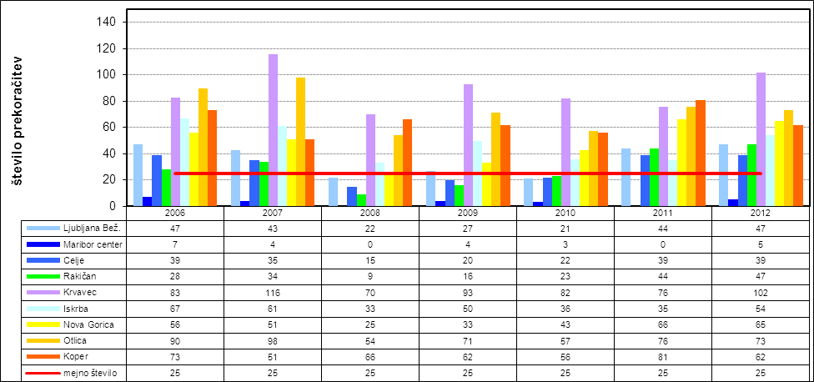 Slika 2: Število prekoračitev ciljne 8-urne koncentracije ozona za obdobje 2006-2012
Vir: Kakovost zraka v Sloveniji v letu 2012, Agencija RS za okolje 2013
(http://www.arso.gov.si/zrak/kakovost%20zraka/poro%C4%8Dila%20in%20publikacije/kakovost_letna.html)

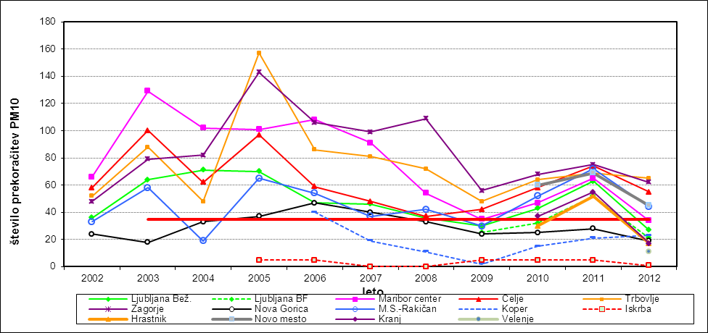 Slika 3: Število prekoračitev mejne dnevne koncentracije delcev PM₁₀ za obdobje 2002-2012
Vir: Kakovost zraka v Sloveniji v letu 2012, Agencija RS za okolje 2013
(http://www.arso.gov.si/zrak/kakovost%20zraka/poro%C4%8Dila%20in%20publikacije/kakovost_letna.html)

Onesnažen zrak je razlog za številne bolezni, ki jim podležejo predvsem starejši in otroci
Svetovna zdravstvena organizacija ocenjuje, da lahko na ozemlju celotne Evrope pripišemo okoljskim dejavnikom, ki vplivajo na razvoj bolezni, 15−20 % vseh smrti in 18−20 % izgubljenih aktivnih let življenja. Ocenjuje se, da v Evropi od 40.000 – 130.000 ljudi na leto umre za posledicami izpostavljenosti onesnaženemu zraku, katerega vzrok je promet. Ocene o številu umrlih in obolelih za posledicami izpostavljenosti onesnaženemu zraku so podcenjene saj le – te temeljijo na rezultatih študij, v katerih so preučevali le kratkotrajne učinke onesnaženja. Številke so dejansko še večje. Dolgotrajna izpostavljenost onesnaženemu zraku, predvsem ob prometni cesti, poveča tveganje za nastanek astme pri otrocih, pogostost kašlja in bolezni spodnjih dihal ter bolezni srca in ožilja pri odraslih. Analize kažejo, da je v Sloveniji približno dve petini otrok izpostavljenih negativnim vplivom povišanih letnih koncentracij delcev. V Evropi večina otrok živi v okolju, kjer so koncentracije delcev PM₁₀ pod 30 µg/m³, v Sloveniji pa je približno 40 % otrok izpostavljenih koncentracijam med 30 in 40 µg PM₁₀/m³. Po zadnjih podatkih o bolnišničnih sprejemih otrok, predstavljajo sprejemi zaradi bolezni dihal približno 15 % vseh sprejemov otrok. Zato previdnost v povezavi z izpostavljenostjo delcem ni odveč. Posredno oceno izpostavljenosti onesnaženemu zraku daje podatek o stopnji umrljivosti zaradi bolezni dihal. Najvišja umrljivost zaradi bolezni dihal je v Notranjsko-kraški regiji, najmanj pa v Jugovzhodni regiji (2006-2008). Umrljivost zaradi bolezni dihal se zmanjšuje; zmanjšala se je za 23 %, od 74/100.000 prebivalcev v letu 1999 na 57/100.000 prebivalcev v letu 2008.

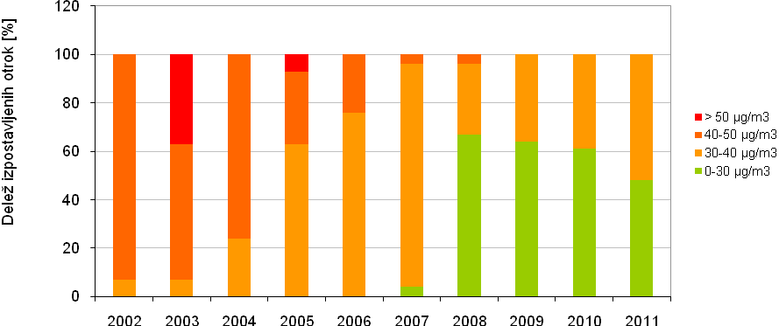

Slika 4: Izpostavljenost otrok (0-15 let) povišanim koncentracijam delcev PM₁₀ v zunanjem zraku v Sloveniji v obdobju 2002-2011 (po priporočilih Svetovne zdravstvene organizacije je priporočljiva letna vrednost za PM₁₀ 20 µg/m³, EU postavlja mejo 40 µg/m³)
Vir: Kazalci okolja v Sloveniji (http://kazalci.arso.gov.si/?data=indicator&ind_id=510&lang_id=302)

Za področje zdravstvene regije Koper je bila opravljena analiza vzročne zveze med onesnaženim zrakom z ozonom in delci PM₁₀ ter zdravjem ljudi. Upoštevani so bili rezultati meritev ozona in PM₁₀ na avtomatski merilni postaji ARSO na Markovcu (urbano območje) in podatki iz zdravstvene statistike v skladu s kriteriji privzete metodologije. Pri tem velja omeniti tudi pomen indikativnih meritev, ki jih je v obdobju 2007-2011 opravil ZZV Koper na širšem območju v regiji. Dodatno je ZZV Koper opravil tudi primerjavo rezultatov meritev PM₁₀ na merilni postaji na Markovcu z rezultati meritev na mobilni avtomatski merilni postaji ARSO v Lovranu (ruralno okolje - zaledje), ki je delovala v obdobju 2007-2008. Ugotovljeno je bilo, da so koncentracije ozona v zaledju praviloma višje od koncentracij, izmerjenih na merilni postaji na Markovcu. Na ruralnem območju so višje tudi povprečne mesečne koncentracije in maksimalne dnevne koncentracije PM₁₀, glede na vrednosti, izmerjene na urbanem območju. Te ugotovitve dopuščajo sklep, da je delež akutnih in kroničnih učinkov na zdravje zaradi ozona in PM₁₀ v celotni zdravstveni regiji Koper primerljiv. Izračunani deleži so primerljivi tudi s podatki iz nekaterih drugih evropskih območij s podobno onesnaženostjo zraka.

Podnebne spremembe vplivajo tako na kakovost zraka kot na zdravje ljudi
Ozon, metan, delci in dušikovi oksidi, ki so glavna onesnaževala zraka, poleg ogljikovega dioksida vplivajo na globalno segrevanje Zemlje ter toplotno bilanco planeta. Številne raziskave potrjujejo, da lahko s kombiniranjem ukrepov za izboljšanje kakovosti zraka, blaženje podnebnih sprememb in prilagajanjem nanje, dosežemo dolgoročne učinke. Zavedati se moramo, da je prilagajanje na podnebne spremembe za Slovenijo vsaj tako pomembno kot blaženje podnebnih sprememb. Obala je kot najtoplejša in najbolj sončna regija v Sloveniji zelo izpostavljena vplivom podnebnih sprememb. Najbolj občutimo vplive vročinskih valov, sprememb v zastopanosti posameznih vremenskih tipov, suše, sprememb padavinskega režima in rastni dobi. Našteto lahko v veliki meri še dodatno vpliva na kakovost zraka in s tem na zdravje ljudi. Najbolj ogrožene so skupine ljudi z že obstoječimi boleznimi dihal in srčnožilnega sistema, starejši in majhni otroci.

V obdobju 2012-2013 je Slovenija naredila velik napredek na področju priprave načrtov za izboljšanje kakovosti zraka v mestih
Kljub temu, da zrak na območju mesta Koper ustreza zahtevam Direktive 2008/50/ES, ostaja dejstvo, da je vsaka onesnaženost škodljiva za zdravje ljudi. Glede na to, da ni preseganj, se ne načrtuje, da bi za območje mesta Koper izdelovali poseben načrt kakovosti zraka. Ne glede na to bi bilo koristno, da mesto Koper pri svojem okoljskem, energetskem, prostorskem, prometnem in drugih načrtovanjih od sedaj naprej še določneje upošteva kakovost zraka kot eno od ključnih elementov kakovostnega življenja v mestu. Določeni ukrepi iz načrtov kakovosti zraka, ki se bodo do konca leta 2013 sprejeli za vseh sedem območij preseganj v Sloveniji so univerzalni in bodo imeli pozitivne učinke, ko se bodo izvajali, za vsa območja v Sloveniji, vseeno pa bi mesto Koper moralo v nadaljnjem razvoju izvajati zlasti naslednje ukrepe:
- Ozaveščanje in izobraževanje meščanov o pomembnosti kakovosti zraka in ukrepih za izboljšanje kakovosti zraka
- Dodatna toplotna izolacija stavb, krepitev odjema daljinskega ogrevanja ali priključevanja na plinsko omrežje, kakovostna uporaba malih kurilnih naprav
- Načrtovanje in izvajanje trajnostne mobilnosti
- Načrtovanje razvoja v lokalni skupnosti tudi z vidika kakovosti zraka.
Ministrstvo za kmetijstvo in okolje bo ne glede na »obveznih« sedem območij dalo potreben poudarek glede kakovosti zraka vsem občinam v Sloveniji.

Mestna občina Koper se zaveda, da mora zaradi obremenjenosti prostora z onesnaženim zrakom dobro načrtovati prometno politiko in jo tudi izvajati
Občinska uprava Mestne občine Koper si prizadeva biti zgled na področju večje energetske učinkovitosti in uvedbe obnovljivih virov energije. To se dosega z izboljšanjem energetske učinkovitosti stavb, ki so v upravljanju MO Koper (občinske stavbe, šole, domovi za starejše, zdravstveni domovi). Poleg energetske učinkovitost je MO Koper ukrepala tudi na področju trajnostne mobilnosti, v sklopu česar je bila zgrajena kolesarska steza, projekti ozaveščanja v smislu preusmeritve prebivalstva k uporabi javnih prevoznih sredstev, uvedbi zelenih javnih površin. Aktivno se je MO Koper vključila tudi v komunikacijske nacionalne projekte kot je Teden mobilnosti, katerega cilj je spodbujanje spreminjanja navad, načinov razmišljanja in prometnih praks in sicer v bolj trajnostno naravnane in človeku prijazne pristope (teden brezplačnega mestnega in primestnega avtobusa). Občina sofinancira društva in ustanove ter že deset let izvaja javne razpise za sofinanciranje okoljskih in naravovarstvenih ozaveščevalnih aktivnosti, aktivnosti za promocijo okolja in zdravja v Mestni občini Koper. Sodelovala in podprla pa je tudi okoljske organizacije in iniciative pri aktivnostih za izboljšanje varstva okolja (Alpeadriagreen proti plinskim terminalom v Tržaškem zalivu, iniacitiva za zaprtje Kemiplasa,…).
Univerza na Primorskem in Luka Koper že več kot 10 let sodelujeta pri spremljanju kakovosti zunanjega zraka na območju Luke Koper, tudi raziskovalno
Na območju pristanišča se vsak dan na treh lokacijah spremljajo koncentracije delcev PM₁₀. Izmerjene vrednosti PM₁₀ so bile na vseh lokacijah vsa leta pod zakonsko določenimi vrednostmi, letne povprečne koncentracije pa so se gibale med 20 in 27 μg/m³. Vsako leto je bilo zabeleženo od15 do 27 dni, ko je povprečna dnevna koncentracija prašnih delcev PM₁₀ nad dnevno mejno vrednost, kar pa je pod zakonsko določeno mejo 35 dni v enem koledarskem letu. V skladu z zakonodajo je bil v letu 2011 izdelan tudi model za dodatno obremenitev zunanjega zraka. Izračuni so pokazali, da mejne vrednosti delcev PM₁₀ izven območja Luke Koper niso bile presežene. Poleg spremljanja koncentracije delcev PM₁₀ , so se šest let neprekinjeno merile in analizirale tudi koncentracije 15 kemijskih elementov, kot so železo, svinec, nikelj. Sodelovanje med Univerzo na Primorskem in Luko Koper je tudi raziskovalno, kar pokriva meritve
in analize črnega ogljika, delcev PM_{2.5}, PM_{1.0} in meritve števila delcev v zraku. Številne študije namreč kažejo, da so manjši delci zdravju bolj škodljivi, saj globlje prodrejo v človekov dihalni sistem. Da bi še bolj ublažili vplive na okolje, nje predvideno tudi sodelovanje z drugimi raziskovalnimi skupinami na področju mikro-modeliranja za proučitev širjenja prašenja z deponije premoga in železove rude v primeru tramontane in močne burje. V sklopu te naloge bodo predlagane tudi možne rešitve za doseganje zmanjšanja izpustov iz deponije.

Luka Koper obvladuje in zmanjšuje izpuste iz pristanišča, največji izziv ji predstavlja obvladovanje izpustov iz prometa
Luka Koper v sodelovanju z Univerzo na Primorskem uspešno obvladuje izpuste iz pristanišča, zelo zanimiva je uporaba papirniškega mulja za zmanjševanje prašenja na premogovni deponiji. Največji izziv za prihodnost predstavlja za Luko Koper obvladovanje izpustov iz prometa.

Šola ima osrednjo vlogo pri pridobivanju okoljskega znanja in veščin
Dejstvo je, da lahko vzgojno izobraževalne ustanove kot so ekošole veliko naredijo pri uveljavljanju trajnostnih vzorcev vedenja, ti pa lahko vplivajo tudi na izboljšanje kakovosti zraka.

